Sipo praksa – poročilo (ukazni poziv)
Uporaba ukaznega poziva (kot za vajo namesto uporablanja grafičnega vmesnika-Windows)
Postopek:
1.na namizju naredili mapo SIPO in podmapo vaja1
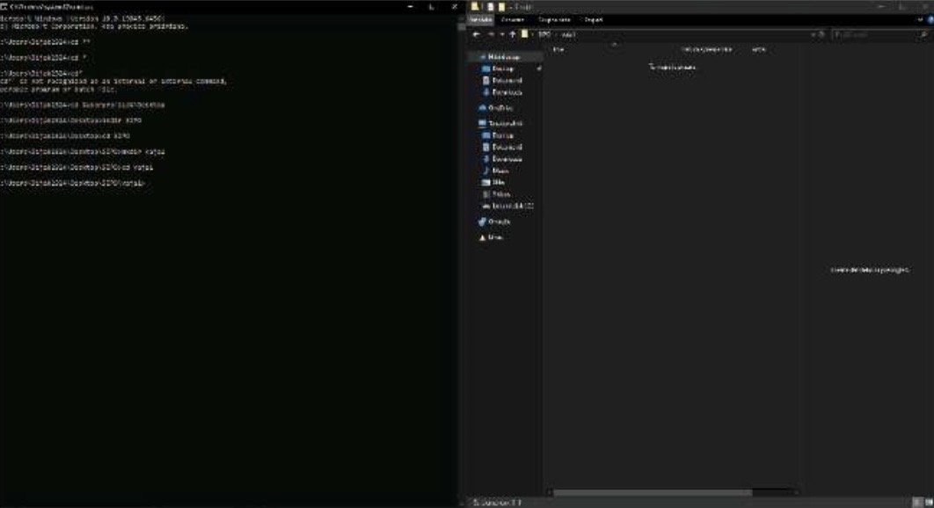

2.uporaba komende dir (prikaz vsebine mape),
Uporaba komande nul (ustvarrjanje programa txt --> vnesli 3 vrstice)
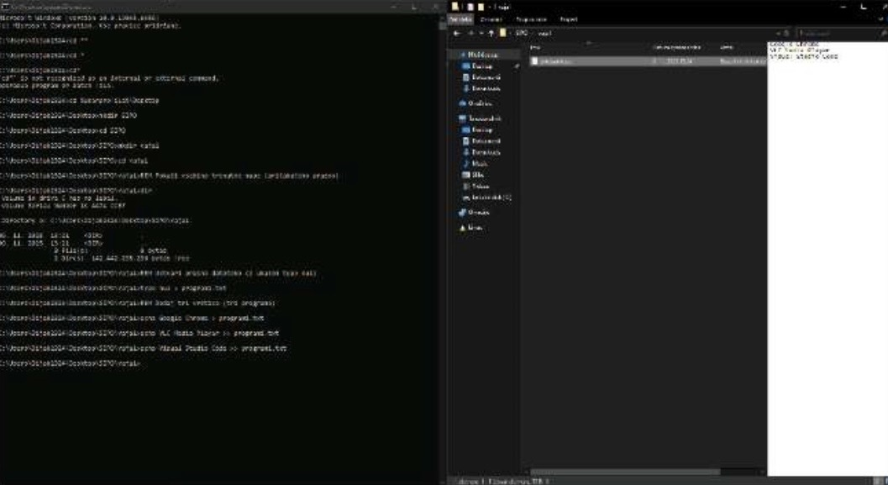

3.preverili če je program resnično bil narejen (pogledali vsebino mape)

4.datoteko podatki.txt preimenivali (v programi_final.txt)
